Утверждаю
Председатель Правления Минской городской федерации ориентирования
______________

Общественная спортивная организация
«Белорусская федерация ориентирования»
Минская городская федерация ориентирования ОСО «БФО»
Спортивный клуб «Камволь»

Соревнования по спортивному ориентированию на удлиненных спринтерских дистанциях «King’s sprint»

Бюллетень №2

Организатор соревнований
- Общественная спортивная организация «Белорусская федерация ориентирования».
- Минская городская федерация ориентирования ОСО «БФО».
- Спортивный клуб «Камволь».
Непосредственное проведение соревнований возлагается на главную судейскую коллегию:
- Главный судья – Елена Гуйдо;
- Главный секретарь – Вероника Любезная;
- Зам. гл. судьи по дистанциям – Балабанов Пётр;
- Подготовка карт – Ирина Балабанова, Константин Бригинец.

Цели и задачи соревнований
- Определение сильнейших спортсменов.
- Популяризация активного образа жизни.
- Развитие спортивного ориентирования в Республике Беларусь.
- Укрепление дружеских связей между участниками.

Дата и место проведения соревнований
3–4 сентября 2022 г.
г. Минск, микрорайон «Лебяжий-Запад», район вблизи Площади Бангалор.

Программа соревнований

3 сентября, суббота
Заезд и размещение иногородних участников;
12:00-13:30 Регистрация участников в центре соревнований;
14:00 Начало раздельного старта на спринтерских дистанциях «King’s sprint».
4 сентября, воскресенье
11:00 Начало раздельного старта на спринтерских дистанциях «King’s sprint».
13:00-14:00 Награждение победителей и призеров, отъезд команд.

Карты
1-й день.
Карта: «Лебяжий-Запад». Используется в первый раз. Автор: Константин Бригинец, 2022 г.
ISSprOM 2019, масштаб 1:4000, сечение рельефа 2,5 метра. Формат карты А4. Карта герметизирована.
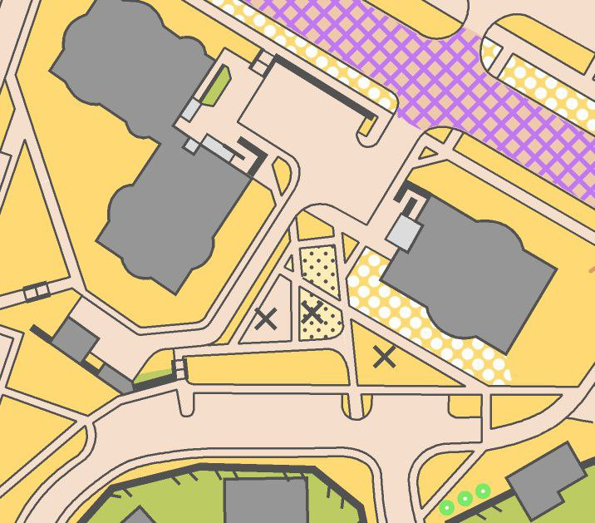
2-й день.
Карта: «Бангалор». Используется в первый раз. Автор: Балабанова Ирина, 2022 г.
ISSprOM 2019, масштаб 1:4000, сечение рельефа 2,5 метра. Формат карты А4. Карта герметизирована.
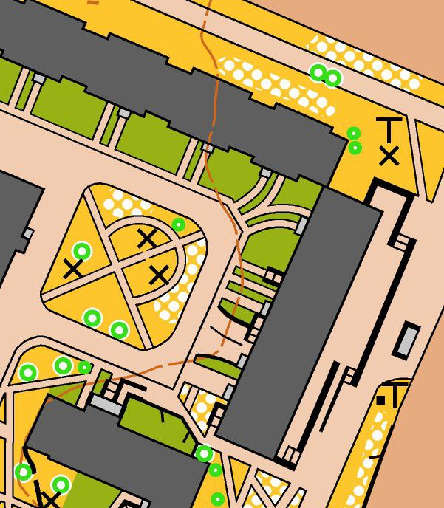

Участники соревнований
К участию в соревнованиях по спортивному ориентированию на удлиненных спринтерских дистанциях «King’s sprint» приглашаются все желающие. Спортсмены могут участвовать в составе команд клубов, коллективов физической культуры, ФОЦ, ВУЗов, учебных заведений, обеспечивающих получение специального профессионального образования, а также участвовать лично. Группы МЖ 12, 14, 16, 18, 21, 40, 50, 60, 70, 80, Open.

Порядок определения и награждения победителей (призеров)
Соревнования по спортивному ориентированию на удлиненных спринтерских дистанциях «King’s sprint»: победители и призеры награждаются ценными и памятными призами по сумме двух дней.

Порядок организации судейства
Судейство соревнований осуществляется судьями по спорту, членами ОСО «БФО». Численность ГСК определяется организаторами. Соревнования проводятся в соответствии с Правилами соревнований по спортивному ориентированию.

Порядок организации медицинского обеспечения
В центре соревнований будет находиться аптечка.

Порядок подачи протестов и их рассмотрения
Участник соревнований может опротестовать результат соревнований в случае нарушений правил соревнований или судейских ошибок, повлекших существенные изменения в определении личных мест.
Подача и рассмотрение протестов согласно правилам БФО.

Отметка
На соревнованиях будет использоваться отметка SPORTident. Допускается участие с личными SI-чипами любой серии. Также возможна аренда чипа у организаторов.

Условия финансирования
Расходы, связанные с организацией и проведением соревнований несут организаторы. Расходы по участию спортсменов в соревнованиях несут командирующие организации или сами спортсмены. Для обеспечения проведения соревнований участники или командирующие организации оплачивают целевой взнос на организацию соревнований. Целевой взнос можно оплатить на месте соревнований при прохождении регистрации.
Группы | 2 дня | 1 день
МЖ 12-18 | 18 рублей | 9 рублей
МЖ 21-60 | 30 рублей | 15 рублей
МЖ 70-80 | 20 рублей | 10 рублей
Аренда чипа организаторов – 2 р/день.

Форма заявки
Техническая заявка принимается через онлайн форму на сайте БФО: http://orient.by/ до 30 августа 2022 г. (23:59:00).
При отсутствии возможности регистрации на сайте БФО и других вопросах по заявке обращаться на email: minsk@orient.by.
СПОРТСМЕНЫ ПРИНИМАЮТ УЧАСТИЕ В СОРЕВНОВАНИЯХ ПОД ЛИЧНУЮ ОТВЕТСТВЕННОСТЬ.

Меры безопасности
Слабоинтенсивное движение в дворовых территориях (просьба быть внимательными!) Пересечение дорог с интенсивным движением разрешается только в местах, указанных в карте специальными знаками. Просьба быть внимательными при встречном беге в узких местах и при преодолении лестниц.
Соревнования проводятся в условиях COVID-19 и в соответствии с рекомендациями ОСО «БФО».
Дистанции соревнований будут спланированы с учетом требований безопасности. Участники обязаны соблюдать правила дорожного движения, беречь окружающую среду, соблюдать правила и нормы пожарной безопасности.
УЧАСТНИКИ СОРЕВНОВАНИЙ ПРИНИМАЮТ УЧАСТИЕ В СОРЕВНОВАНИЯХ ПОД СВОЮ ЛИЧНУЮ ОТВЕТСТВЕННОСТЬ!

Проживание
Организация проживания осуществляется участниками самостоятельно.

Транспорт
Подъезд к местам проведения соревнований личным и городским транспортом осуществляется самостоятельно участниками соревнований.

Контактная информация
- Главный судья – Елена Гуйдо, тел.: +375 33 6307786;
- Главный секретарь – Любезная Вероника, тел.: 375 44 7163563.

Настоящее положение является официальным вызовом на соревнования!

